লাল চায়ের উপকারিতার

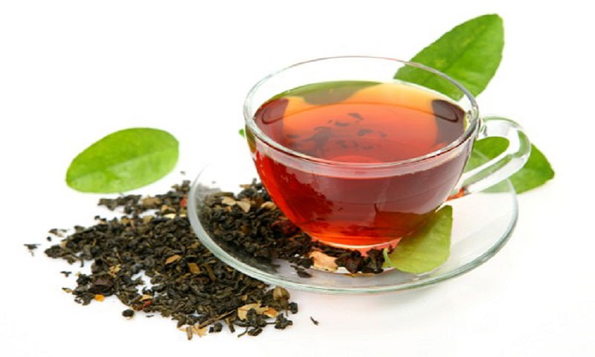
দিনের শুরুতে এক কাপ চা না পেলে কেমন যেন হাঁপিয়ে ওঠে শরীরটটা। তাই না? কিন্তু কী চা খান সকালে? দুধ চা হলে ক্ষণিকের জন্য মনটা চনমনে হয়ে উঠলেও শরীরের কিন্তু কোনও উপকারই হয় না। তবে যদি এক পেয়ালা লাল চা খান, তাহলে কথাই নেই! মনের পাশপাশি শরীরও চাঙ্গা হয়ে ওঠবে। কারণ লাল চা-এর উপকারিতার কথা বলে শেষ করা যাবে না। এই পানীয়টি নানাভাবে শরীরের গঠনে কাজে লাগে, যে সম্পর্কে জানলে আপনি অবাক হয়ে যাবেন।
লাল চায়ে এমন কিছু উপাদান রয়েছে, যা শরীরে ক্লান্তি দূর করার পাশপাশি হার্টের স্বাস্থ্যের উন্নতি ঘটাতেও গুরুত্বপূর্ণ ভূমিকা পালন করে থাকে। প্রসঙ্গত, লাল চায়ে থিয়োফিলাইন নামে একটি উপাদান থাকে। এটি শরীরকে সার্বিকবাবে চাঙ্গা করতে দারুন কাজে দেয়। এখানেই শেষ নয়। এই পানীয়র আরও কিছু উপকারিতা আছে। যেমন...
১. ক্যান্সার প্রতিরোধ করে
একদম ঠিক শুনেছেন। প্রতিদিন কয়েক কাপ লাল চা আপনাকে এই মারণ রোগের হাত থেকে বাঁচাতে পারে। আসলে এই পানীয়তে রয়েছে অ্যান্টি-অক্সিডেন্ট প্রপার্টিজ সহ এমন কিছু উপাদান, যা লাং, প্রস্টেট, কলোরেকটাল, ব্লাডার, ওরাল এবং ওভারিয়ান ক্যান্সারকে দূরে রাখতে সাহায্য করে। শুধু তাই নয়, লাল চা শরীরের যে কোনও অংশে ম্যালিগনেন্ট টিউমারের বৃদ্ধি আটকাতেও গুরুত্বপূর্ণ ভূমিকা পালন করে থাকে।
২. রোগ প্রতিরোধ ক্ষমতার উন্নতি ঘটে
নানাবিধ অসুস্থতার প্রকোপ থেকে বাঁচতে শরীরের রোগ প্রতিরোধ ক্ষমতার উন্নতি ঘটা একান্ত প্রয়োজন। আর এক্ষেত্রে আপনাকে সাহায্য করতে পারে লাল চা। এখানেই শেষ নয়, এই পানীয়তে টেনিস নামে একটি উপাদান রয়েছে, যা নানা ধরনের ক্ষতিকর ভাইরাসের হাত থেকে শরীরকে রক্ষা করে। ফলে সহজে কোনও রোগ ছুঁতে পারে না।
৩. মস্তিষ্কের ক্ষমতা বৃদ্ধি করে
লাল চায়ে ক্যাফিনের পরিমাণ কম থাকায় এই পানীয়টি মস্তিষ্কে রক্তচলাচলের মাত্রা বাড়িয়ে দেয়। ফলে ব্রেনের কর্মক্ষমতা বৃদ্ধি পায়। সেই সঙ্গে স্ট্রেস কমে। প্রসঙ্গত, একটি গবেষণায় দেখা গেছে এক মাস টানা যদি লাল চা খাওয়া যায়, তাহলে পারকিনস রোগে আক্রান্ত হওয়ার আশঙ্কা অনেক কমে যায়।
৪. ওজন হ্রাস করে
লাল চা হজম ক্ষমতার উন্নতি ঘটায়। ফলে শরীরে অতিরিক্ত মেদ জমার সুযোগই পায় না। তাই আপনি যদি ওজন কমাতে বদ্ধপরিকর হন, তাহলে আজ থেকেই খাওয়া শুরু করুন এই পানীয়।
৫. হার্ট চাঙ্গা হয়ে ওঠে
হার্টের স্বাস্থ্যের উন্নতিতে লাল চায়ের কোনও বিকল্প হয় না বললেই চলে। আসলে এই পানীয়তে উপস্থিত অ্যান্টি-অক্সিডেন্ট প্রপাটিজ হার্টের রোগে আক্রান্ত হওয়ার আশঙ্কা একেবারে কমিয়ে দেয়। প্রসঙ্গত, স্ট্রোকের সম্ভাবনা কমাতেও লাল চা গুরুত্বপূর্ণ ভূমিকা পালন করে থাকে।
৬. হাড়কে শক্তপোক্ত করে
লাল চায়ে উপস্থিত ফাইটোকেমিকালস হাড়কে শক্ত করে। ফলে আর্থ্রাইটিসের মতো রোগে আক্রান্ত হওয়ার আশঙ্কা কমে।
৭. হজম ক্ষমতার উন্নতি ঘটায়
প্রতিদিন লাল চা খেলে হজম ক্ষমতা ভাল হতে শুরু করে। আসলে এতে রয়েছে টেনিস নামে একটি উপাদান, যা হজম ক্ষমতার উন্নতি ঘটানোর পাশপাশি গ্য়াস্ট্রিক এবং নানা ধরনের ইন্টেস্টিনাল রোগ সরাতেও গুরুত্বপূর্ণ ভূমিকা পালন করে থাকে।
৮. স্ট্রেস কমায়
লাল চায়ে রয়েছে অ্যামাইনো অ্যাসিড, যা স্ট্রেস কমাতে গুরুত্বপূর্ণ ভূমিকা পালন করে। সেই সঙ্গে মনকে চনমনে করে তুলতেও বিশেষ ভূমিকা নেয়।

মোঃ সাখাওয়াত হোসেন
প্রভাষক
ইসলামের ইতিহাস ও সংস্কৃতি বিভাগ
আগানগর ডিগ্রি কলেজ,
বরুড়া, কুমিল্লা।

(সূত্রঃ কালের কণ্ঠ অনলাইন ২১ মার্চ, ২০১৭)

